Виноградненский отдел МБУК ВР «МЦБ» им. М.В. Наумова

«Хочу стать чемпионом»
(спортивный квест)
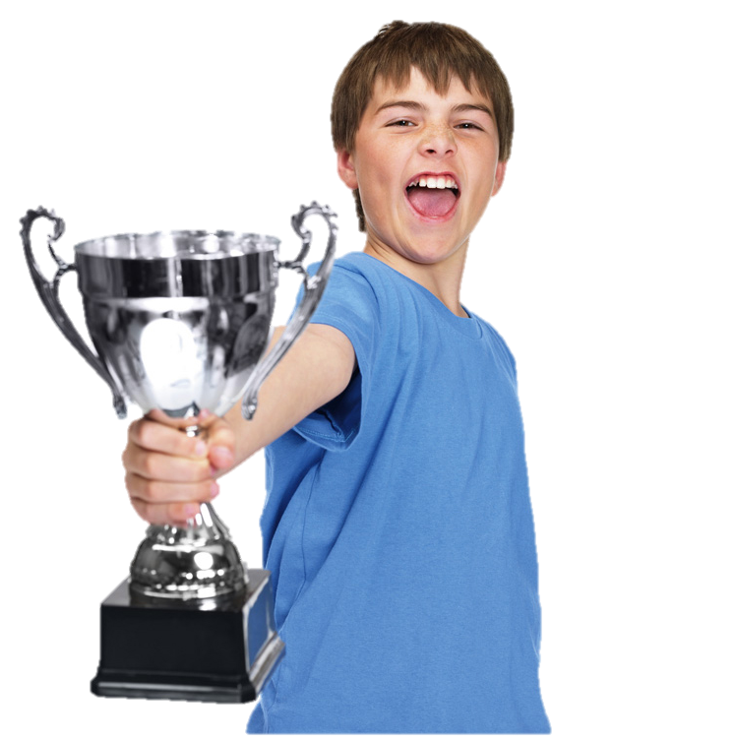

Подготовила
ведущий библиотекарь
Мелихова Л.И.

п. Виноградный
2023 год
Цель: Развитие интереса к здоровому образу жизни, участию в спортивных и подвижных играх.
Задачи:
- прививать любовь к физкультуре и спорту;
- выявить индивидуальные способности детей, привить им стремление к физическому самосовершенствованию;
- приучить детей к здоровому образу жизни в игровой спортивной форме.

Ход игры:

Все игроки разбиваются на 2 команды. Каждая команда получает маршрутные листы. Для проведения игры разработаны задания для 5 станций. Названия станций для прохождения испытаний даны в загадках. Командам необходимо разгадать загадку, чтобы определить место испытания. После выполнения заданий на каждой станции, команда получает слово, запечатанное в конверте. Выигрывает та команда, которая быстрее всех пройдет все испытания, отгадает место расположения всех станций и соберет пословицу о спорте из полученных слов.

Названия станций:
1. «Спортивная викторина»
Выберите правильный ответ.
1. Спортсмен, который ходит сидя.
а) Шахматист; б) ходок; в) лыжник.
2. Спортивный переходящий приз.
а) Грамота; б) кубок; в) медаль.
3. В каком виде спорта самый высокий старт?
а) Парашютном; б) плаванье; в) прыжки с трамплина.
4. В каком виде спорта спортсмены наносят друг другу уколы?
а) Фехтование; б) бокс; в) хоккей.
5. Без чего судья не может выйти на поле?
а) Перчатки; б) флажок; в) свисток.
6. Обувь футболиста.
а) Кеды; б) бутсы; в) коньки.
7. Что стремится установить спортсмен?
а) Планку; б) рекорд; в) время.
8. Как называется шест с лопастью для гребли?
а) Палка; б) бита; в) весло.
9. Спортивная игра, цель которой – забросить мяч в корзину?
а) Баскетбол; б) волейбол; в) футбол.
10. Боксерский корт.
а) Стадион; б) ринг; в) поле.
2. «Мы - команда»
Всей командой построится по росту, 20 раз присесть, 5 прыжков на одной ноге, 7 прыжков на второй, 5 отжиманий. Командир командует и выполняет упражнения сам.
3. «Только вперед!»
Эстафета: Командир пробегает, прыгая через скакалку расстояние. Отложив скакалку, берет мяч, кидает в корзину. Если промазывает, обегает корзину 3 раза. Берет скакалку, возвращается обратно. Передает ее второму члену команды. И т.д.
4. «Движение – жизнь»
1. Чья команда дальше запрыгнет. Члены команд по очереди прыгают в длину с места. Каждый следующий начинает прыгать с места приземления предыдущего прыгуна. Выигрывает та команда, у которой большая общая длина прыжков.
2. В одну сторону игроки передвигаются прыжками с мячом, зажатым между колен. Обратно – взять мяч в руки и вернуться бегом.
3. Бег змейкой.
5. «Меткий стрелок»
Мишень и лук. Каждая команда стреляет из лука. Всей командой необходимо набрать 50 очков.
«Финиш»
Команды распечатывают конверты и составляют пословицу о спорте – «Мы со спортом дружим, спорт нам очень нужен!»
Награждение команд.

Загадки:
«Меткий стрелок» – на этой станции спортсмен всегда занят этим…
про него говорят:
«На тренировках каждый день
Попасть старается в мишень.
В мишень он в тире попадёт,
В «десятку» сразу точно бьёт.»
«Движение жизнь» – название этой станции состоит из 2 слов.
Первое слово пропущено в стихотворении
«Ноги и мышцы все время в ……… –
Это не просто идёт человек.
Такие вот быстрые передвижения
Мы называем коротко – бег.»
Второе слово найдет тот, кто отгадает про что загадка
«Этим дорожат, невзирая на опасность, берегут, невзирая на трудности.» Ответ Жизнь
«Только вперед!» – название этой станции отгадает тот, кто знает девиз любого спортсмена.
«Мы – команда» – название этой станции отгадает тот, кто расшифрует анаграмму: Мы – «маоакнд»
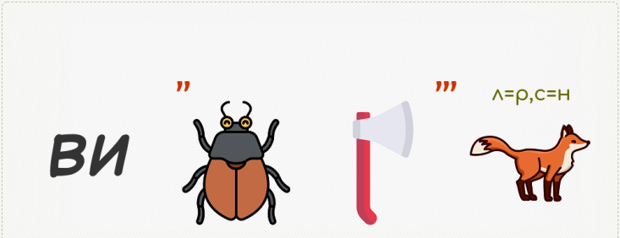
«Спортивная викторина» – название этой станции состоит из двух слов. Первое слово является однокоренным к слову «спорт», а второе вы узнаете, разгадав ребус:
ВИ ЖУК ТОПОР ЛИСА
РИНА

Маршруты команд:
1 команда – 1,5,4,2,3
2команда – 3,4,1,5,2

Источники информации:
https://nsportal.ru/nachalnaya-shkola/zdorovyy-obraz-zhizni/2022/02/14/sportivnaya-viktorina-v-mire-sporta
https://infourok.ru/scenarij-sportivnogo-kvesta-v-1-4-klassah-bystree-vyshe-silnee-6644877.html?ysclid=lnn153domm839931488
https://rebuskids.ru/create-rebus
https://anagram.poncy.ru/?inword=команда&answer_type=2
https://kopilkaurokov.ru/fizkultura/meropriyatia/stsienarii_sportivnoi_ighry_sportivnyi_kviest?ysclid=lnn1vhc63c537878701

